
文 档：
密 级：低
编 号：ES

集中器整机检测工装
设计文档

日期：2018-04-24
青岛东软载波科技股份有限公司

目 录

1. 总体说明 3
2. 方案介绍 3
2.1. 方案描述 3
2.2. 测试流程描述 4
2.3. 测试工装硬件资源需求和测试简要说明 4
3. 设计概述 5
3.1. 交互报文定义 5
3.2. 通信参数默认约定 6
3.3. 测试工装功能设计 6
3.4. 模拟表功能设计 6

总体说明
自动检测系统主要实现集中器的各硬件接口的应用功能有效性检查，要求能够实现对被检集中器的接口自动检测，并将检测结果上报和显示指示。
要求能够检测被检集中器的端口及功能有：GPRS接口、路由载波通信接口、六路遥信/门节点检测、PS2口通信、三路RS485通信、ESAM识别、电池状态检测、网口通信、红外口通信、液晶显示、按键检测、时钟设置与校对、唯一MAC地址设置。

方案介绍

方案描述
自动检测系统主要包含被检集中器、测试工装（包括模拟表）、上位机三部分，通过各接口物理连接，实现接口通信应用检测。
集中器与上位机通过网口连接，上位机与工装通过串口连接，集中器和工装通过串口连接。
由于红外和载波通信干扰的问题，这两项测试流程由上位机控制，其他项目的测试流程由集中器控制。
自动检测方案系统示意如下图所示：
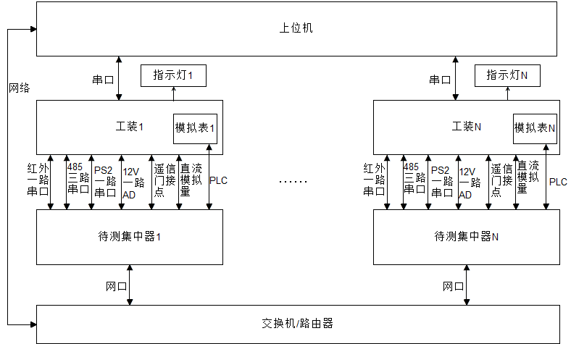

测试流程描述
上位机通过工装启动测试，集中器根据程序设置的测试流程，将自动检测的所有项目测试完毕，然后通过工装将测试结果上报上位机；上位机通过工装分别启动每台集中器进行红外或者载波通信检测，每次启动后等待工装将测试结果上报，一台测试完毕再启动下一台，直到所有集中器测试完毕。

测试工装硬件资源需求和测试简要说明
测试项目 | 工装硬件资源需求 | 测试简要说明
PS2 | 一路串口 | 自检工装接收到上位机的启动信号之后，通过PS2口启动自动检测，被检集中器响应，即认为PS2合格，同时启动自动检测
时钟设置和检测 | 通过RJ45完成 | 通过RJ45向上位机申请时间，并设置自己的时钟
GPRS |  | 集中器向GPRS模块发AT指令，正确回应则认为合格
遥信/门节点 | 一个IO同时控制所有遥信/门接点继电器的开/合 | 检测遥信和门节点打开和闭合两种情况下的状态是否正确
RS485 | 三路串口 | 分别使用每个RS485与工装通信，收到正确回应则认为合格
RJ45 |  | 使用RJ45与上位机通信，收到正确回应则认为合格（上位机作为服务器，集中器作为客户端）
红外 | 一路串口 | 使用红外与工装通信，收到正确回应则认为合格
12V | 一路AD | 通过PS2口请求工装检测12V，并反馈是否合格
直流模拟量 | 工装输出0~5V电压和4~20mA电流 | 工装提供信号，被检集中器检测信号是否合格
路由检测 | 一路串口，提供模拟表功能 | 模拟表提供抄表响应
MAC地址设置 |  | 上位机按照设定的规则产生不重复的MAC地址提供被检集中器
按键检测
上位机通信 | 一路串口 | 上报测试结果、工装参数配置

设计概述

交互报文定义
被检集中器与自动检测装置之间通过自定义的《自检协议》报文通信，进行应用数据请求以及消息通知等，实现测试交互和通信验证目的。

《自检协议》报文格式约定如下：
自检协议字节 | 数据说明
0x68 | 帧起始符
0x01 | 地址（固定，四字节）
0x00 | 地址（固定，四字节）
0x00 | 地址（固定，四字节）
0x00 | 地址（固定，四字节）
0x68 | 帧起始符
CTRL | 控制字C，1字节
L | 长度，DI+DATA长度
DI | 数据类型DI，1字节
DATA | 数据，N字节
CS | 校验码，累加和校验，第一起始符至校验码前所有数据。
0x16 | 帧结束符

《自检协议》应用报文约定如下：
（待具体实现）

通信参数默认约定
PS2口：默认通信参数为波特率9600，数据位8，偶校验E，停止位1；
RS485：默认通信参数为波特率2400，数据位8，偶校验E，停止位1；
红外口：默认通信参数为波特率1200，数据位8，偶校验E，停止位1；

测试工装功能设计
- 支持上电自检；
- 接收上位机指令，控制被检集中器测试；
- 提供被检集中器相关参数，支持上位机参数设置；
- 配合被检集中器完成各项检测；
- 测试结果上报、结果指示。

模拟表功能设计
收到载波抄读0x05060101数据时做出正确响应。

测试流程
大致流程：
- 上电自检，结果上报；
- 接收到上位机自动检测命令后启动集中器自检，结果上报；
- 接收到上位机红外/路由载波测试命令后启动检测，结果上报；
- 测试结束，状态初始化。
详细流程和处理，待方案确定后制定

